**Кузура Тодор Янов (Kuzura Teodor Stefan)**

8.07.1834 – крещение, крестные родители Фираго Карней с деревни Недаль и Шпет Матруна с деревни Недаль (НИАБ 136-13-1535, л.546об, №49/1834-р (коп)).

**НИАБ 136-13-1535** Лист 546об. **Метрическая запись №49/1834-р (коп).**

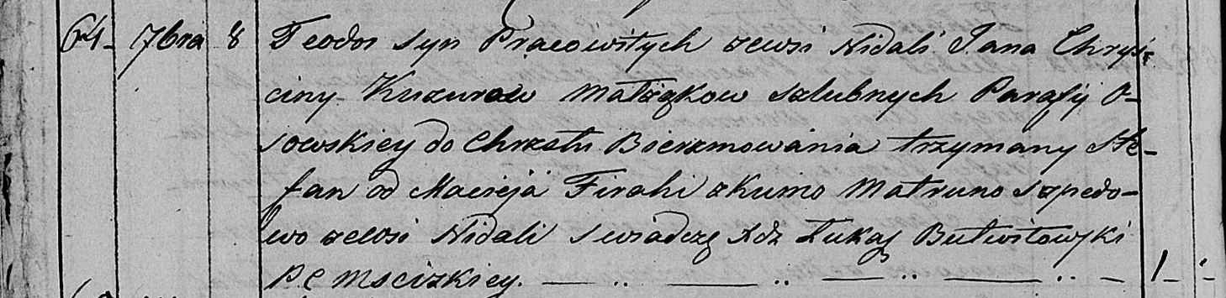

Мстижская Крестовоздвиженская церковь. 8 сентября 1834 года. Метрическая запись о крещении.

Kuzura Teodor Stefan – сын крестьян Осовской парафии: Кузура Тодор Янов, деревня Недаль.

Kuzura Jan – отец: Кузура Ян Сапронов, деревня Недаль.

Kuzurowa Chryscina – мать: Кузура Кристина Степанова, деревня Недаль.

Firaha Karniey – крестный отец: Фираго Карней Данилов, деревня Недаль.

Szpedowa Matruna – крестная мать: Шпет Матруна, деревня Недаль.

Butwiłowski Łukasz – ксёндз.